# 递归:

## 遍历目录:输出某文件夹下的所有文件的绝对路径:

代码如下:

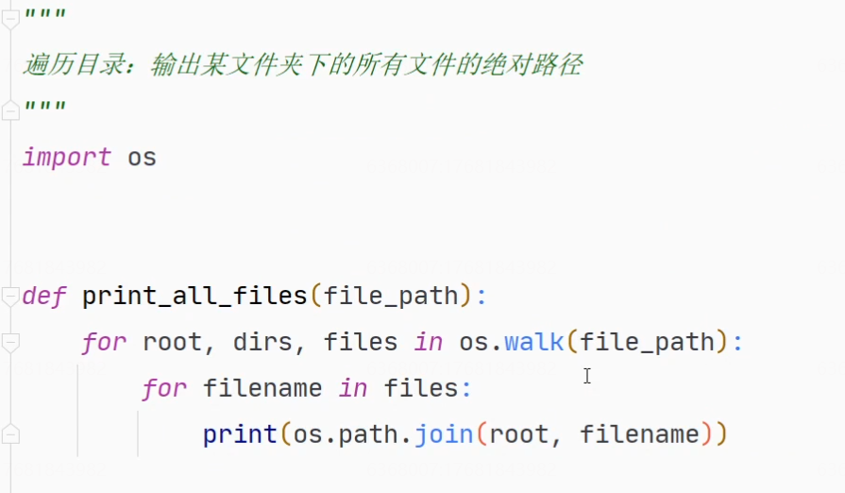

输出某文件夹下的所有文件的绝对路径递归方法: 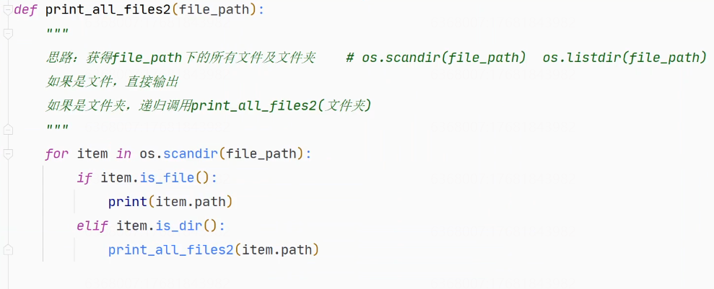

递归函数:在函数内循环调用函数若干次

# **回调函数:**

函数:用一块代码实现某个特定功能

普通函数的调用:1.如果调用的是自身叫递归; 2. 如果调用的是别的函数, 叫普通调用. 3. 如果借用参数调用的的别的函数,叫回调,

回调函数: (也可以:回调模式) 如果一个函数的参数是函数类型,呢么我们可以把这个参数称之为回调函数